Las secuencias ITS (Internal Transcribed Spacer, por sus siglas en inglés) son regiones genéticas que se encuentran dentro del ADN ribosomal de los organismos, como hongos y plantas. Estas regiones se utilizan comúnmente en biología molecular y taxonomía para la identificación y clasificación de especies, especialmente en el caso de hongos y plantas.

Las secuencias ITS se encuentran entre los genes ribosomales ribosomales 18S y 28S, y hay dos tipos principales de ITS: ITS1 y ITS2. Estas regiones son altamente variables entre las especies, lo que las hace útiles para distinguir entre diferentes taxones.

La secuencia ITS se utiliza en técnicas de análisis de ADN, como la secuenciación de ADN y la PCR (Reacción en Cadena de la Polimerasa), para determinar la relación filogenética entre especies, identificar especies desconocidas o verificar la autenticidad de muestras de organismos en productos comerciales, como alimentos, medicamentos y productos herbales.

Para realizar el análisis de secuencias ITS nos dirigiremos a <https://www.ncbi.nlm.nih.gov>

Donde buscaremos en la sección “nucleotide” un organismo de interés del cual seleccionaremos las cadenas de AND a comparar acompañado de la palabra “ITS” para identificar este tipo de seucencias y entramos al primer resultado que nos arroje la pagina



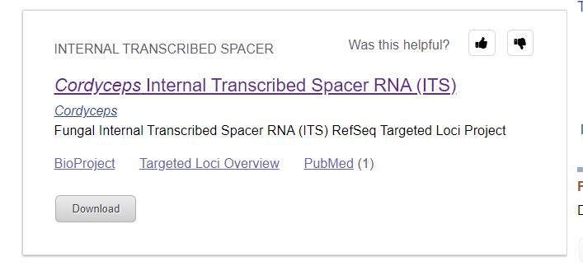

A continuación seleccionaremos 10 o X elementos de secuencias para comparar analizar dándole click a la casilla de selección

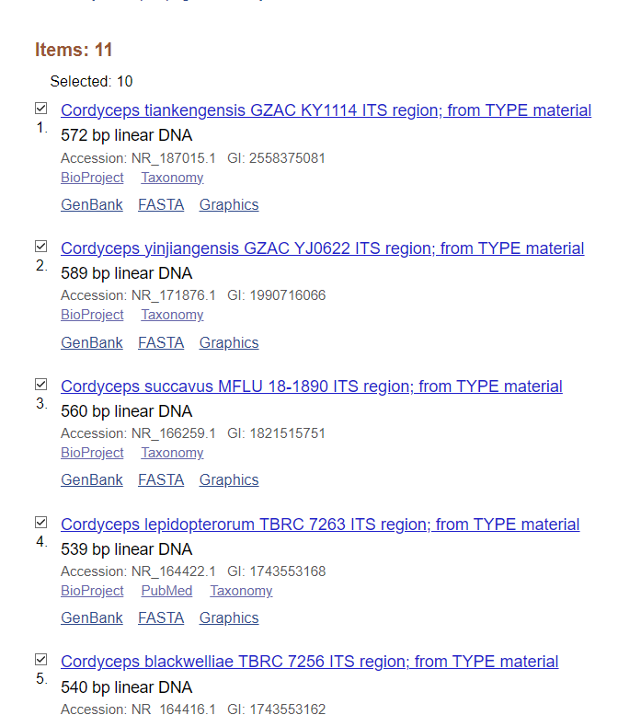

Una ves seleccionada estas seucnecias vamos a la parte de arriba de la pagina donde seccionaremos la opción “summary” y seleccionamos la opción “Fasta (TEXT)”

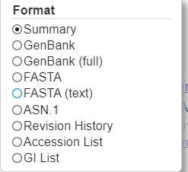

A continuación guardaremos en formato .txt las secuencias que nos arrojo el resultado de haber guardado en FASTA las secuencias en un directorio para trabajar

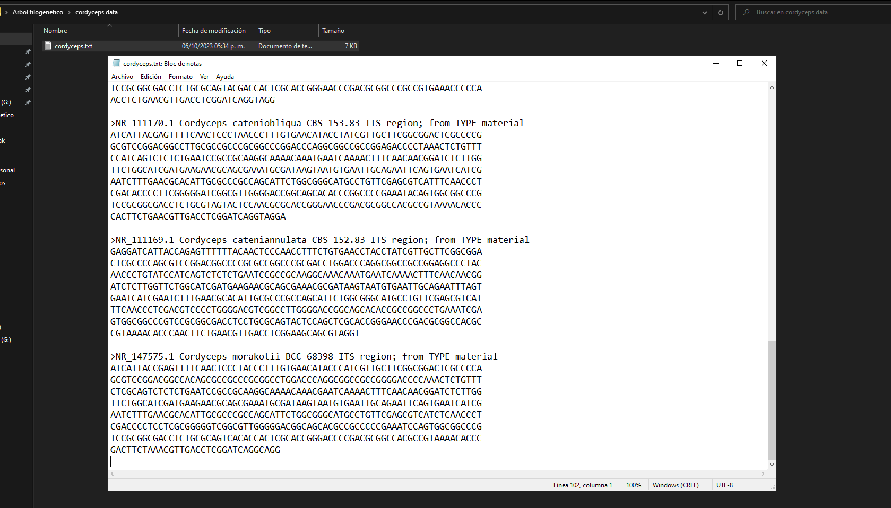

Una ves tenemos estos datos lo siguiente que haremos será seguir el código en R studio para realizar un árbol filogenetico, la documentación de se encuentra dentro del mismo y solo es necesario seguir las instrucciones proporcionadas por el mismo codigo